# JSON

JSON是一种数据交换格式。

JSON一共有以下几种数据类型。

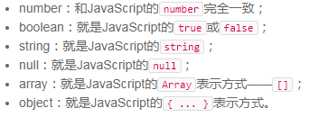

以及上面的任意组合。

### 序列化和反序列化

序列化：将JavaScript对象变成JSON，即将对象序列化成一个JSON格式的字符串。

反序列化：将JSON格式的字符串反序列化成一个JavaScript对象。

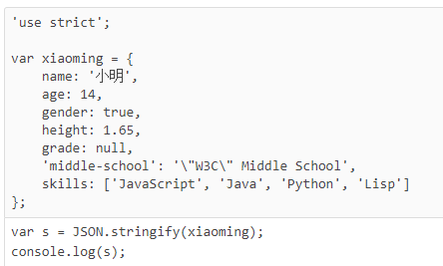

var s = JSON.stringfy(xiaoming);

## 处理

如果我们要输出的好看一些，可以加上参数，按缩进输出，

JSON.stingfy(xiaoming,null,’’);

第二个参数用于控制如何筛选对象的键值，如果我们只想处处指定的属性，可以传入Array

JSON.stringfy(xiaoming,[‘name’,’skill’,’’]);

还可以传入一个函数，对对象的每个键值对进行处理。

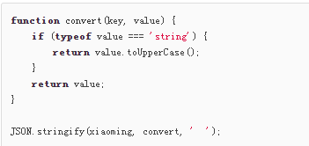

将所有的属性值都变成大写。

## 精确化序列化处理

如果我们还想要精确化控制如何序列化小明，可以给xiaoming定义一个toJSON方法，直接返回JSON应该序列化的数据。

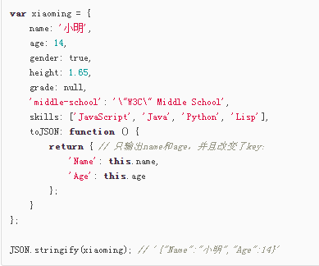

注意点：toJSON方法会直接调用，取代掉对象的值。

## 反序列化

拿到一个JSON格式的字符串，我们直接用JSON.parse()把它变成一个JavaScript对象

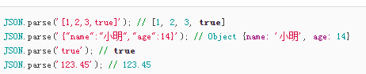

JSON.paese()还可以接收一个函数，用来转换解析出的属性：

